Apollo study各種定義

2020年8月27日

1. 併存症（Charlson Comorbidity Index＋α）

チャールソン併存疾患指数: 入院時の併存疾患から予測死亡を算出するために作成されたスコアであり、既往を表すのではなく、併存疾患であることに注意。（J Chron Dis Vol.40,No.5, pp373－383,1978）

原文に従い以下の定義で併存する疾患の有無checkする。

|  |  |
| --- | --- |
| 項目 | 定義 |
| うっ血性心不全 | NYHA≧２の症状があるもの |
| 心筋梗塞 | 心電図変化and/or心筋逸脱酵素上昇があり入院歴のあるもの |
| 末梢血管病 | 中等度の石灰化、動脈バイパス施行者、急性動脈閉塞、壊疽の既往、未治療の胸部もしくは腹部大動脈瘤 |
| 脳血管疾患 | 脳血管障害の既往があるが後遺症がないか軽度なもの、または一過性脳虚血発作 |
| 認知症 | 慢性的な認知障害が併存している |
| 慢性呼吸器疾患 | Mild）治療なしだと中等度の活動で呼吸困難が出現、または発作のとき（例；喘息）だけ呼吸困難が出現する患者  Moderate）治療の有無にかかわらず軽微な活動で呼吸困難が出現、または治療中にもかかわらず中等度の活動で呼吸困難が出現する患者  Severe）治療中にもかかわらず安静時に呼吸困難が出現する患者、持続酸素投与が必要な患者、CO2貯留やbaseline  のPaO2が50Torr未満の患者 |
| リウマチ疾患 | SLE、多発筋炎、mixed connective tissue disease、多発血管炎、中等度から重度のRAが併存している |
| 消化性潰瘍 | 消化性潰瘍として治療が必要な状態のものもしくは出血が併存しているもの |
| 軽度の肝疾患 | 慢性肝炎患者、または門脈圧亢進症を伴わない肝硬変患者 |
| 中等度の肝障害 | 門脈圧亢進症を伴う肝硬変患者（静脈瘤の出血歴なし） |
| 重度の肝障害 | 門脈圧亢進症を伴う肝硬変患者（静脈瘤の出血歴あり） |
| 臓器障害を伴わない糖尿病 | 経口糖尿病薬またはインスリンで治療中の糖尿病が併存している。食事療法のみは除く。HbA1c高値のみで未治療患者は除く。 |
| 臓器障害を伴う糖尿病 | 3大合併症のいずれかもしくはDKAやHHSでの入院歴が併存している |
| 片麻痺もしくは対麻痺 | 脳卒中やその他の原因による麻痺が併存してる |
| 中等度から重度の腎障害 | 血清Cre＞3.0mg/dl、維持血液透析、腎移植後、尿毒症が併存している |
| 固形腫瘍 | 固形癌で転移がないもので5年以内に治療歴があるもの |
| 白血病もしくは真性多血症 | Leukemia：急性・慢性骨髄性白血病、急性・慢性リンパ性白血病、真性多血症が併存している |
| リンパ腫とその他のリンパ腫 | Lymphoma：ホジキン病、リンパ肉腫、Waldenstom’s型マクログロブリン血症、骨髄腫、その他のリンパ腫が併存している |
| 転移性固形腫瘍 | 転移性充実性腫瘍（例：乳癌、肺癌、大腸癌など） |
| AIDS/HIVもしくはその疑い | AIDS（確定）またはAIDS疑い（例：エイズ関連症候群） |

＜注意＞

・固形腫瘍術後が主たる病名の患者は併存疾患としての固形腫瘍はすでにとられているためAny tumorをつけない

・転移性固形腫瘍患者はAny tumor+Metaではなく、Metaのみつける

ただし、高血圧と脂質異常症は以下の定義として、既往も含む。

・高血圧：未治療の場合収縮期血圧140mmHg以上もしくは拡張期血圧90mmHg以上、もしくは降圧剤の使用歴ありの場合を、既往ありとする

・脂質異常症：LDL-C140mg/dL以上もしくはHDL-C40mg/dL未満もしくはTG150mg/dL以上の場合、あるいは高脂血症治療歴ありの場合を既往歴ありとする。

1. APACHEⅡスコア：　原文に従いスコアを算出する（[Crit Care Med.](https://www.ncbi.nlm.nih.gov/pubmed/3928249) 1985 Oct;13(10):818-29.PMID:3928249）.

**APACHEⅡの各項目と点数**

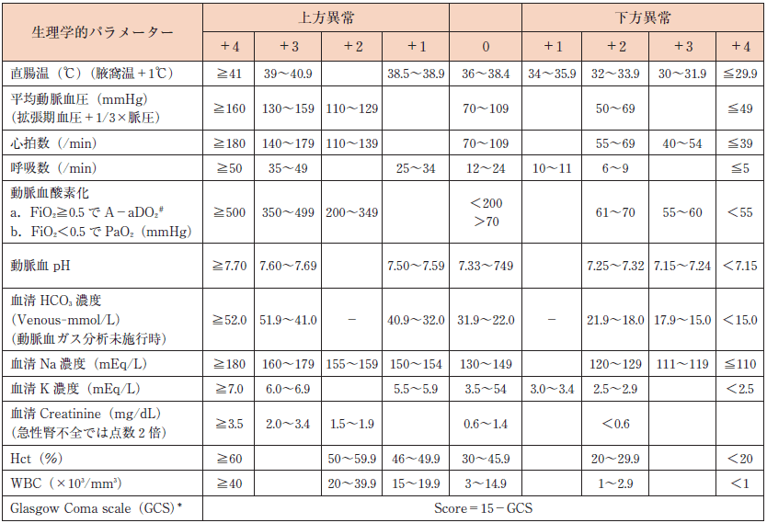

・入力する項目は入室から24時間の各項目の最悪値（項目によっては値が小さいか大きいかで点数が異なる）を入力する。(15時に入室した場合は翌日15時までのバイタル・採血データを用いる)

本研究では原文にあるルールに加えて各項目において以下の追加の記入細則をもうける。

・基本的にICU入室後のデータを用いる。

・ICU入室後２４時間内にデータがない場合は、入室直前や退室直後のデータを用いても良い。

・データがどうしてもなくAPACHEⅡが計算できない場合は欠測値とする

・動脈血酸素化（PaO2）の最大値とその際のFiO2、最小値とその際のFiO2（動脈血ガスデータが一度もない場合はSPO2からの補遺にある換算表を用いる、FiO2の換算は補遺の換算表を用いる）

・動脈血pHの最大値、最小値（動脈血ガスがない場合は静脈血ガスのデータを代用しても良い）

・AKIの有無（AKIはKDIGOで定義）

・GCSは鎮静・挿管前の状態を加味して現時点で推定されるGCS算定する。（鎮静されているからといってE1V1M1とならない）

挿管されて会話できない患者では言語の項目は１，３，５のどれかを推定して計算する。（例：挿管中も筆談可能→V5、明瞭なコミュニケーションはできないが発語はしていそう→３、全く発語はなさそう→１）

入室の種類：予定手術・緊急手術・内科

手術：ICU入室の1週間内に手術を受けたものと定義する

予定手術は24時間より前に予定された手術、緊急手術は24時間以内に予定された手術と定義する。

併存疾患の有無：転移性腫瘍の有無・血液腫瘍の有無・AIDSの有無

重篤な臓器（肝，循環器，呼吸器，腎）不全あるいは免疫能低下の有無

　重度の臓器障害の定義

    肝：生検で確認された肝硬変、門脈圧亢進症および門脈圧亢進による上部消化管出血の既往、または肝不全・肝性脳症・肝性昏睡のあること

    心血管系：NYHA class IV

    呼吸器：慢性拘束性・閉塞性または血管疾患で重度の運動障害（階段を上がれない、家事ができないなど)があること。慢性低酸素血症、高炭酸ガス血症、二次性多血症、慢性肺高血圧（>40mmHg）。または人工呼吸器離脱不能例

    腎臓：維持透析患者

    免疫不全：感染への抵抗力を抑制する治療（免疫抑制剤、癌化学療法、放射線照射、長期または現在の大量のステロイド投与など）を受けている者、または白血病、リンパ腫またはAIDSなどに罹患している者。

1. SOFA score；Sequential（Sepsis-related）Organ Failure Assessment （Intensive Care Med. 1996 Jul;22(7):707-10. PMID: 8844239. 、Crit Care Med. 1998 Nov;26(11):1793-800. PMID: 9824069）

SOFAスコアは1994年にVincentらにより、臓器障害を簡便にスコア化し記述することを目的に作成されたスコアリングシステムであり、原著に従い算出する。

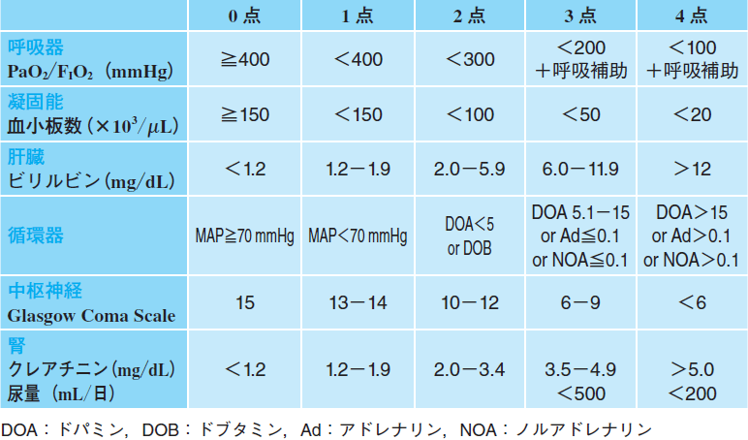

原文に従い各項目は入室から２４時間の各項目の最悪値を入力する。(15時に入室した場合は翌日15時までのバイタル・採血データを用いる)

基本的にICU入室後のデータを用いる。

ICU入室後２４時間にデータがない場合は、入室直前や退室直後のデータを用いても良い。

・呼吸：入室時および以降の血液ガスの結果を用いて最低値を用いる。血液ガスデータがない場合はSpO2からの換算表を用いてPaO2を換算し、FiO2表を参照にP/F比を算定する。

　　　※人工補助の使用は侵襲的人工呼吸器とNIVを意味する。NHF、鼻カヌラやマスク下酸素投与は含めない

　　　　例）NIV使用でP/F=150なら3点だが、NHF使用やマスク5L/minでP/F=150なら3点ではなく2点

・循環：24時間のうちMAPが一回でも70を下回っていれば、1点になる。昇圧剤の使用が少なくとも1時間以上あるものを昇圧剤使用とする。

・意識： GCSは鎮静・挿管前の状態を加味して現時点で推定されるGCSを算定する。（鎮静されているからといってE1V1M1とならない）

挿管されて会話できない患者では言語の項目は１，３，５のどれかを推定して計算する。（例：挿管中も筆談可能→V5、明瞭なコミュニケーションはできないが発語はしていそう→３）

入眠しているだけと推定されればE3としない（E3をつけるのは診察中や観察中も目を閉じてしまう場合である（軽度の傾眠））

・死亡例の場合：死亡例に関しても原著には記載がない。本研究では以下のルールとしました。

肝臓・凝固・腎臓に関しては採血データの最悪値から算定する。

循環：最大投与時の昇圧剤の値から算出

意識：死亡例では4点

呼吸：死亡例で呼吸補助あり　4点、呼吸補助なし　2点

で計算する。

**補遺**

1. 変換表

1　SO2から推定するPaO2 　　　　2 FiOI2の推定

